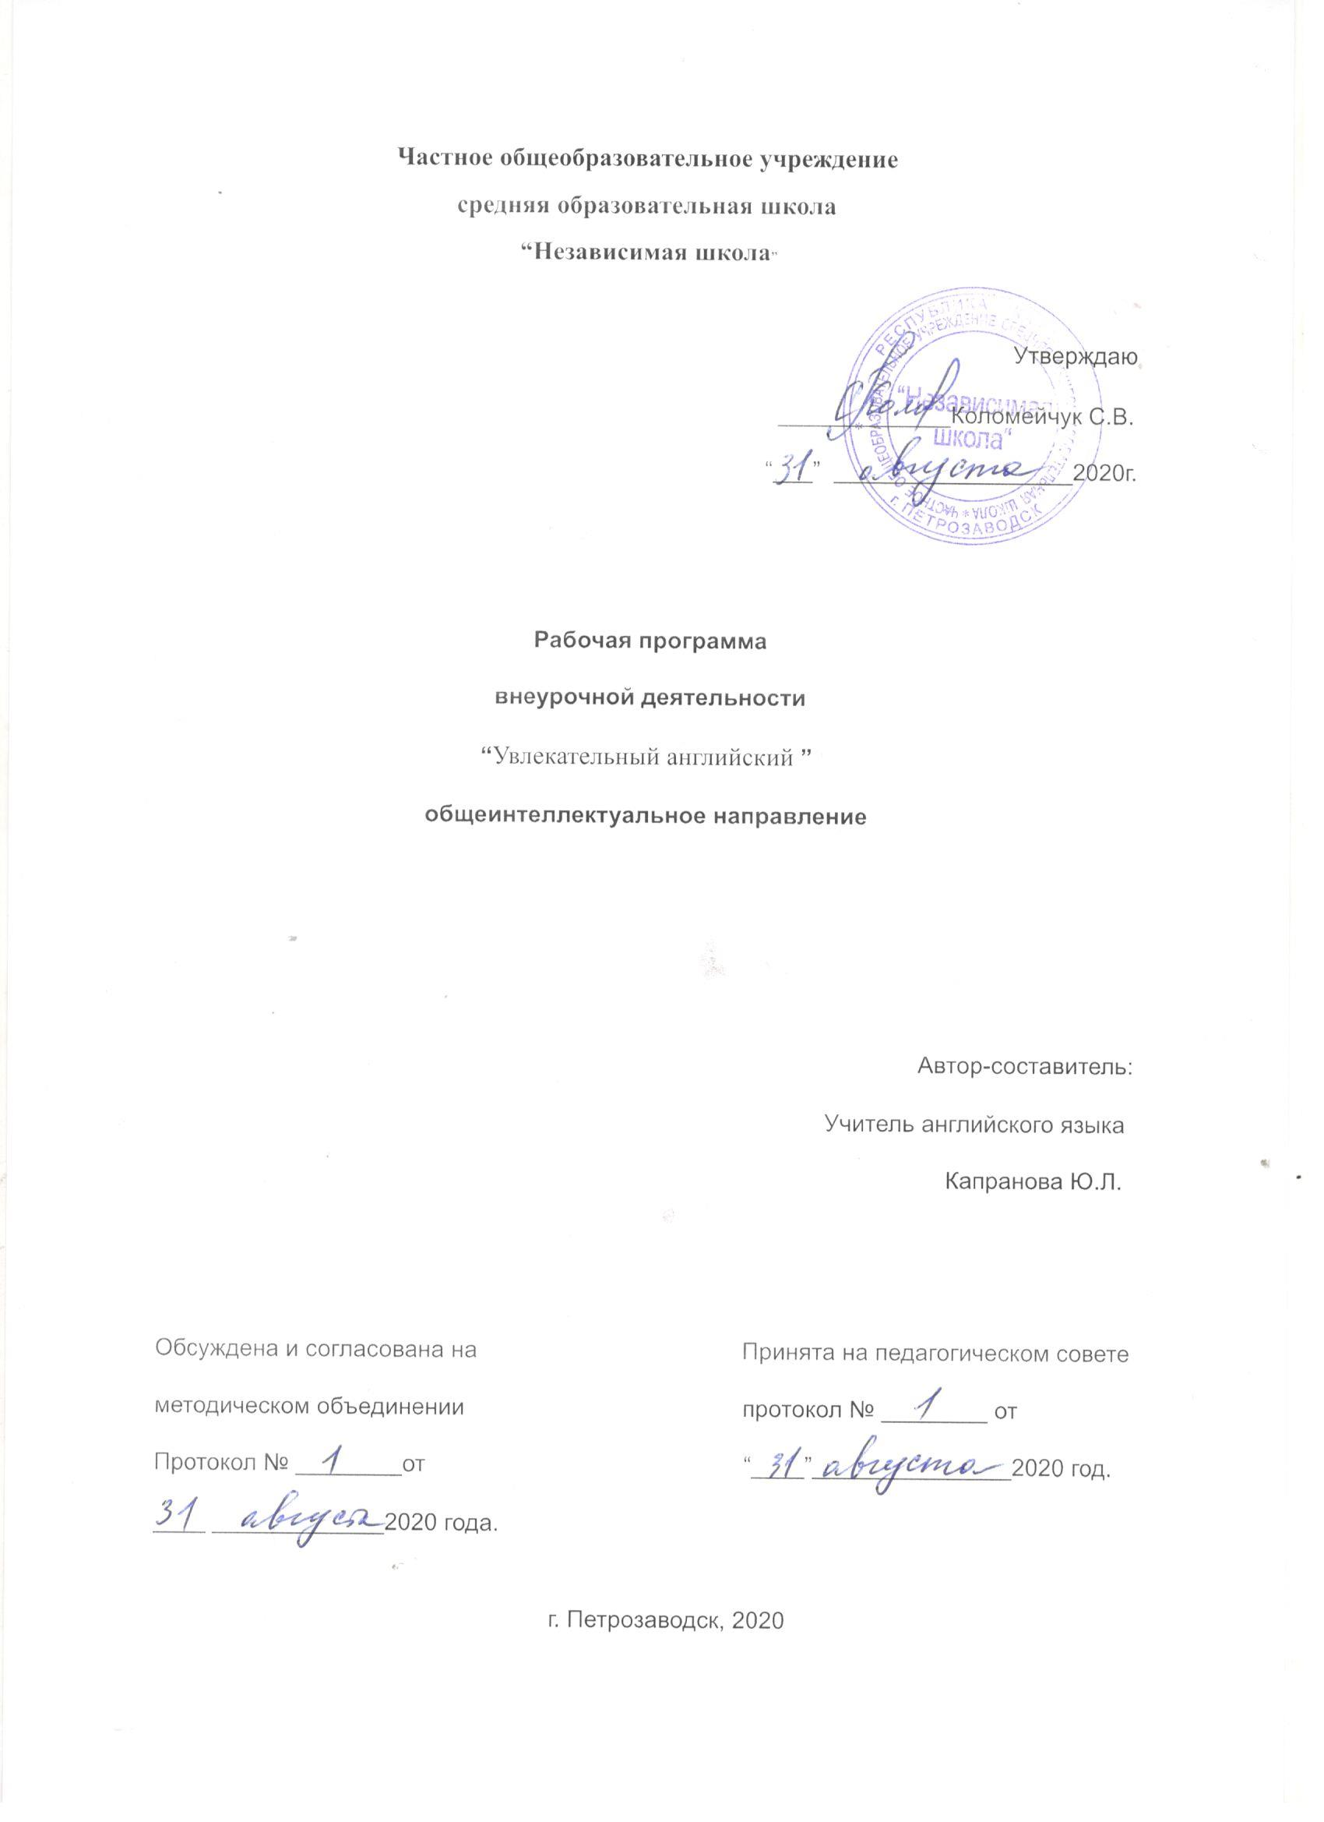

ПОЯСНИТЕЛЬНАЯ ЗАПИСКА

Программа кружка по английскому языку «Увлекательный английский» составлена на основании «Программы среднего (полного) общего образования по английскому языку.– М: Просвещение, 2010».
Цель кружка: помочь учащимся подготовиться к сдаче экзаменов по английскому языку в формате ЕГЭ и на уровень В2 (Vantage) общеевропейской системы оценки владения иностранным языком (CommonEuropeanFrameworkscale).
Приоритетные задачи курса кружка:
- повторить и обобщить материал по тем разделам грамматики и лексики, которые входят во все основные части экзамена;
- ознакомить учащихся с экзаменационным форматом;
- развивать гибкость мышления, способность ориентироваться в типах экзаменационных задания;
- сформировать определенные навыки и умения, необходимые для успешного выполнения экзаменационных заданий;
- научить анализировать и объективно оценивать результаты собственной учебной деятельности;
- развивать творческий потенциал учащихся.
Данный курс кружковой работы рассчитан на учащихся 10-11 классов, планирующих сдавать экзамен по английскому языку в предложенном формате. Он проводится в течение 1 года по 1 часу в неделю. Кружок планируется проводить с 1 ноября 2013 года. Всего 25 учебных недель.
Курс может быть расширен за счет привлечения дополнительного материала для проведения тренингов или сокращен за счет уменьшения времени на объяснение лексико-грамматического материала при хорошей подготовке учащихся. Возможно, предложить учащимся тренировочные задания для самостоятельной работы дома, при условии, что это для них не будет большой перегрузкой.
Весь курс кружка является практико-ориентированным с элементами анализа и самоанализа учебной деятельности учащихся.
Критерии отбора содержания учебного материала обусловлены спецификой формата ЕГЭ, требующего обобщения и систематизации полученных знаний и умений.
В ходе работы осуществляется как текущий контроль, позволяющий судить об успехах учащихся (качество выполнения тренировочных заданий после каждых двух занятий), так и итоговый - по окончании курса.
По итогам прохождения данной программы учащиеся должны:
- обобщить закрепить лексико-грамматический материал, необходимый для успешной сдачи экзамена;
- овладеть навыками выполнения экзаменационных заданий;
- быть готовы к сдаче экзамена в формате ЕГЭ или на уровень В2 в разделе проверки лексико-грамматических умений.
Формы занятий:
- Аудиторные групповые занятия под руководством учителя.
- Индивидуальная самостоятельная работа, выполняемая во внеурочное время.
- Индивидуальные консультации.
Технология проведения занятий:
Каждое занятие является практическим и начинается с обзора лексико- грамматического материала, который может быть сделан как учителем, так и самими учащимися. Затем учащиеся приступают к выполнению практических заданий в экзаменационном формате разнообразных по форме и сложности, направленных на повторение и закрепление пройденного материала.
Обобщение лексического материала тесно связано с отрабатываемым грамматическим материалом, что способствует повторению и автоматизации навыков употребления ранее пройденных структур.
Отработка лексического материала проводится в следующей последовательности:
- тематическая лексика, вызывающая наибольшие трудности и предъявляемая при помощи сравнения значений;
- фразовые глаголы;
- устойчивые словосочетания;
- речевые образцы и словообразование.
Оборудование:
Дидактические материалы.
Раздаточные материалы.
Грамматические таблицы.
Словари.
Basic course of English grammar. (CD).
Мультимедийные средства обучения.

УЧЕБНО-ТЕМАТИЧЕСКИЙ ПЛАН

№ | Тема | Количество часов | Теория | Практика
1. | Вводное занятие. | 1 | Грамматический комментарий. | Обучающие тесты
2 | Выполнение теста диагностического характера на выявление уровня обученности учащихся | 1 | Грамматический комментарий. | Тренировочные упражнения,тесты для самопроверки.
3-4 | Знакомство с КИМ раздела «Грамматика, лексика» | 1 | Грамматический комментарий. | Тренировочные упражнения. Обучающие тесты, тесты для самопроверки.
5-6 | Словообразование | 1 | Понятие синонимов и антонимов. Способы словообразования. | Тренировочные упражнения. Обучающие тесты, тесты для самопроверки.
7-9 | Повторение системы времен английского глагола | 1 | Система времен английского глагола. Грамматический комментарий. | Обучающие тесты. Тест множественного выбора.
10-11 | Типология вопросов | 1 | Грамматический комментарий. Схемы построения вопросов. | Тренировочные упражнения. Обучающие тесты, тесты для самопроверки.
12-14 | Страдательный залог | 1 | Образование страдательного залога. | Обучающие тесты с комментариями. Тест множественного выбора.
15-17 | Модальные глаголы | 1 | Употребление модальных глаголов и выражений, их заменяющих. | Тренировочные упражнения. Обучающие тесты. Тест множественного выбора.
181-19 | Причастие | 1 | Употребление причастий, их функции в предложении. | Тренировочные упражнения. Обучающие тесты, тесты для самопроверки.
20-22 | Герундий | 1 | Употребление герундия, его функции в предложении. | Обучающие тесты с комментариями. Тест множественного выбора (причастие и герундий).
23-24 | Инфинитив | 1 | Употребление инфинитива, его функции в предложении. | Тренировочные упражнения. Обучающие тесты, тесты для самопроверки.
25-26 | Работа с бланками |  | Комментарий по работе с бланками | Тренировочные упражнения, отработка навыков заполнения бланка ЕГЭ
27-28 | Знакомство сКИМ раздела «Аудирование» | 1 | Комментарий по аудирования | Тренировочные упражнения по аудированию
29-30 | «Аудирование». Охват общего содержания текста. А8 – А14.
31-32 | Сложное дополнение | 1 | Образование и употребление сложного дополнения. | Обучающие тесты с комментариями. Тест множественного выбора.
33-35 | Сложноподчиненные предложения с придаточными предложениями условия и времени | 1 | Образование, построение и дифференциация сложноподчиненных предложений с придаточными предложениями условия и времени. | Тренировочные упражнения. Обучающие тесты, тесты для самопроверки.
36-37 | Косвенная речь | 1 | Употребление косвенной речи. Трансформация прямой речи в косвенную речь. | Тренировочные упражнения. Обучающие тесты.
38-39 | Местоимения | 1 | Употребление местоимений. | Работа с таблицей. Обучающие тесты с комментариями. Тест множественного выбора.
40-41 | Предлоги | 1 | Употребление предлогов и предложных словосочетаний. | Тренировочные упражнения. Обучающие тесты с комментариями. Тест множественного выбора.
42-42 | Грамматический практикум | 1 | Грамматический комментарий. | Выполнение грамматических тестов в формате ЕГЭ.
43-44 | Работа с бланками |  | Комментарий по работе с бланками | Тренировочные упражнения, отработка навыков заполнения бланка ЕГЭ
45-47 | Подготовка к ЕГЭ. Письмо с элементами сочинения | 1 | Комментарий по правилам написания письма | Работа с письмом
48-49 | Вводные фразы | 1 | Изучение вводных фраз в письме личного характера | Работа с письмом
50-51 | Структура эссе, структура личного письма | 1 | Изучение структуры эссе, письма личного характера | Работа над эссе
52 | Пробное эссе на бланке ЕГЭ | 1 | Изучение правил написания эссе | Написание эссе
53-54 | Работа с аутентичными текстами повышенного уровня. Работа с бланками ответов. Анализ ошибок | 1 | Изучение правил работы с аутентичными текстами | Тренировочные упражнения
55-56 | Говорение»  Развёрнутое монологическое высказывание по теме/ проблеме | 1 | Комментарий по правилам говорения | Высказывание по теме
57-58 | «Говорение»  Диалогическая речь. Диалог-расспрос.
59-60 | «Говорение»  Диалогическая речь. Диалог-побуждение к действию.
61 | Выполнение пробного варианта ЕГЭ.  Часть Аудирование
62 | Выполнение пробного варианта ЕГЭ.  Часть Чтение
63 | Выполнение пробного варианта ЕГЭ.  Часть Письмо
64 | Выполнение пробного варианта ЕГЭ.  Часть Грамматика и Лексика
65 | Выполнение пробного варианта ЕГЭ.
66 | Выполнение пробного варианта ЕГЭ.
67 | Выполнение пробного варианта ЕГЭ.
68 | Выполнение пробного варианта ЕГЭ.

СПИСОК ЛИТЕРАТУРЫ:

- «Учебное пособие для подготовки к ЕГЭ по английскому языку: Говорение. Аудирование.» - Мальком Манн, Стив Тейлор-Ноулс. Оксфорд, Макмиллан
- Гичева Н.Г. 1200 тестов по английскому языку. – М: Айрис Пресс, 2007.
- Карпова Т.А. Репетитор по английскому языку для поступающих в вузы. – Ростов-на-Дону: Феникс, 2
- Кузовлев В.П., Лапа Н.М. Книга для учителя к учебнику английского языка для 10-11 классов общеобразовательных учреждений. - М: Просвещ
- Е.С. Музланова. Грамматика и лексика. Тестовые задания. Астрель, 2016.
- Е.С. Музланова. Английский язык. Справочник для подготовки к ОГЭ. Издательство АСТ, 2017.
- М.А. Бодоньи. Английский язык. Словообразование. Легион. Ростов-на-Дону, 2013.
- Ю.С. Веселова. Тематический тренажер по английскому языку. Словообразование. Москва, Интеллект-Центр, 2016.
- М. Вербицкая, Малколм Манн, Стив Тейлор-Ноулз. Подготовка к ОГЭ и ЕГЭ по английскому языку: грамматика и лексика с интернет-ресурсом. MACMILLAN, 2019.
- Ю.С. Веселова. Государственная итоговая аттестация выпускников 9 классов. Основной государственный экзамен 2015. Английский язык. Учебное пособие. М.: Интеллект-Центр, 2015.
- Ю.С. Веселова. Сборник тренировочных и проверочных заданий. Английский язык. 9 класс. М: Интеллект-Центр, 2008.
- http://www.fipi.ru/oge-i-gve-9/demoversii
- http://www.help-ege.ru
- http://www.englishteachers.ru
- http://www.interactive-english.ru/uprazhneniya/328-slovoobrazovanie-word-fopmation/
- http://www.homeenglish.ru
- http://www.languages-study.com/english-grammar.html

